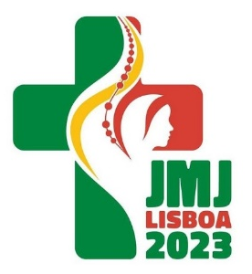


JMJ 2023 com os guanellianos
Santiago de Compostela-Lisboa
do dia 28 de julho até o 6 de agosto de 2023

PROGRAMA GERAL

27-28 julho Chegada ao Aeroporto de Santiago de Compostela
Acolhida da Comunidade guanelliana de Arca (comida e acomodação)
Sexta 28 de julho Festa e Boas-vindas aos grupos participantes
Sábado 29 de julho Arca - Catequese e jornada dedicada a la reflexão pessoal e por grupos linguísticos
Domingo 30 de Julho Santiago - Última etapa do Caminho (uns 20 km), catequese, Celebração eucarística em Santiago e visita à cidade.
Segunda 31 de Julho Muxia, Finisterrae – Catequese e Celebração eucarística
Terça 1° de agosto Fátima – Viagem de ónibus e ao chegar Celebração eucarística e visita ao Santuário. Na tarde, chegada a Lisboa e acomodação nas áreas correspondentes.
2-6 de agosto Programa da JMJ definido pelo Comité Organizador Central (pacote de acomodação e comida (?) da JMJ)
6 – 7 agosto Retorno a Santiago de Compostela

